温馨提示：
此套题为Word版，请按住Ctrl,滑动鼠标滚轴，调节合适的观看比例，答案解析附后。关闭Word文档返回原板块。
课时提升卷(十八)
(30分钟 50分)
一、选择题(本题包括6小题,每小题5分,共30分)
1.氯气是一种有毒气体,在运输与储存过程中必须防止泄漏。一旦储存液氯的钢瓶发生泄漏,必须立即采取措施。下列各种措施不合理的是( )
A.将人群向高处疏散
B.将人群逆风向疏散
C.用浸有烧碱溶液的毛巾捂住口鼻
D.向泄漏地点撒一些石灰
2.据实验证明:用漂白粉溶液浸泡过的有色布条,如果晾置在空气中,过了一段时间,其漂白效果会更好,原因可能是( )
A.漂白粉被氧化了
B.有色布条被空气中的氧气氧化了
C.漂白粉溶液跟空气中的CO₂反应充分,生成了较多量的HClO
D.漂白粉溶液蒸发掉部分水,其浓度增大
3.(双选)如图所示,从A处通入新制备的Cl₂,关闭B阀时,C处的红色布条看不到明显现象;当打开B阀后,C处红色布条逐渐褪色。D瓶中装的是( )
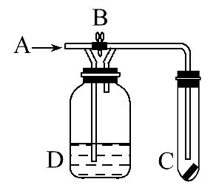
A.浓硫酸 B.NaOH溶液 C.H₂O D.饱和NaCl溶液
4.(2013·济南高一检测)在下列物质中,不能由单质直接通过化合反应制备的是
( )
A.FeCl₃ B.FeCl₂ C.Na₂O₂ D.Na₂O
5.用下列两种方法制取氯气:
①用含氯化氢146克的浓盐酸与足量的二氧化锰反应
②用87克二氧化锰与足量的浓盐酸反应。
则所得氯气( )
A.②比①多 B.①比②多 C.一样多 D.无法比较
6.检验某未知溶液中是否含有氯离子(Cl⁻),正确的操作是( )
A.向未知溶液中加入AgNO₃溶液,有白色沉淀产生
B.向未知溶液中加入AgNO₃溶液,有白色沉淀产生,加入盐酸,沉淀不消失
C.向未知溶液中加入稀硝酸酸化后,再加入AgNO₃溶液,有白色沉淀产生
D.向未知溶液中加入稀盐酸酸化后,再加入AgNO₃溶液,有白色沉淀产生
二、非选择题(本题包括2小题,共20分)
7.(10分)(2013·昆明高一检测)甲型H1N1流感病毒曾在全球广泛传播,给人类健康、社会经济带来了巨大的负面影响。我国采取积极应对措施,使病毒得到了有效的控制,从很大程度上减少了损失,在这里,消毒液功不可没。
(1)生产消毒液是将氯气通入NaOH溶液中,发生的离子反应方程式为________
______________________________________________________________。
(2)取少量消毒液滴加AgNO₃溶液,现象是出现白色沉淀,说明消毒液中有_____
_____离子。
(3)消毒液稀释后喷洒在空气中,可以生成有漂白性的物质,请写出此过程的离子反应方程式_____________________________________________;
该物质有漂白性是因为它有强氧化性,但是它也很不稳定,请写出它分解的化学方程式___________________________________________________。
8.(10分)(2013·泉州高一检测)如图为实验室制取和收集纯净干燥的氯气,并进行氯气性质探究的实验装置图:
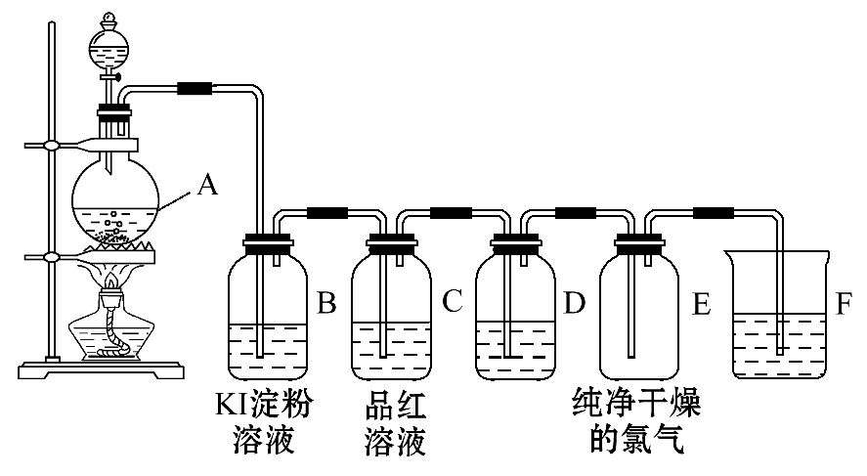
(1)反应前,在装置A中__________装浓盐酸(填写仪器名称),__________装MnO₂(填写仪器名称)
装置A中反应的化学方程式为___________________________。
(2)装置B中的现象是___________________________。
反应的化学方程式为__。
(3)装置D中所装试剂是______,作用是___________________________。
(4)装置F中发生反应的化学方程式为____________________________。
答案解析
1.【解析】选C。Cl₂是一种有毒气体,其密度比空气大,易与碱性物质发生反应,因此当储存液氯的钢瓶发生泄漏时,应立即将人群往逆风向高处疏散,向泄漏地点撒一些石灰与Cl₂反应;也可用浸有稀NaHCO₃溶液的毛巾捂住口鼻,但不能用浸有烧碱溶液的毛巾捂住口鼻(因为NaOH溶液碱性太强,有腐蚀作用)。
2.【解析】选C。真正有漂白性的是HClO,漂白效果会更好是因为漂白粉跟空气中的CO₂反应生成更多的HClO。
3.【解析】选A、B。本题解题关键在于明确HClO有漂白作用,干燥的Cl₂不具备漂白作用。先应判断A处通入的Cl₂是否带有水蒸气。根据B阀打开时,红色布条褪色,说明A处Cl₂为潮湿的;潮湿的Cl₂在B阀关闭时通过D,看不到C处红色布条有明显变化,说明D处溶液吸收了氯气或者吸收了潮湿氯气中的水蒸气。因此正确选项为A、B。
4.【解析】选B。A项,Fe与Cl₂发生反应Fe+3Cl₂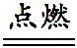2FeCl₃;B项,Fe与Cl₂反应只生成FeCl₃,不生成FeCl₂;C项,点燃条件下Na与O₂发生反应2Na+O₂Na₂O₂;D项,常温下Na与O₂发生反应4Na+O₂====2Na₂O。
【易错提醒】Cl₂与金属的反应
变价金属与Cl₂反应时,全部生成高价态金属氯化物,部分学生错误认为:当Cl₂少量时,Fe与Cl₂反应生成FeCl₂;当Cl₂足量时,Fe与Cl₂反应生成FeCl₃。实际上Fe与Cl₂反应只生成FeCl₃,与通入Cl₂量多少无关。
5.【解析】选A。浓盐酸与MnO₂反应的化学方程式为4HCl(浓)+MnO₂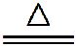MnCl₂+
Cl₂↑+2H₂O,随着反应进行,盐酸浓度逐渐减小,变为稀盐酸后不再与MnO₂反应。
①中n(HCl)=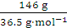=4 mol,不能完全反应,产生的n(Cl₂)<1 mol,②中n(MnO₂)=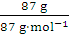=1 mol,能完全反应,制得n(Cl₂)=1 mol。故产生Cl₂的量②>①。
【互动探究】(1)实验室用浓盐酸与MnO₂反应制取Cl₂时,氧化剂与还原剂的物质的量之比是多少?
提示:MnO₂+4HCl(浓)MnCl₂+Cl₂↑+2H₂O,该反应中MnO₂作氧化剂,HCl作还原剂,每4 mol HCl参加反应,只有2 mol HCl被氧化生成Cl₂,所以氧化剂与还原剂物质的量比为1∶2。
(2)上述反应中若有2 mol HCl参加反应,转移电子的物质的量是多少?
提示: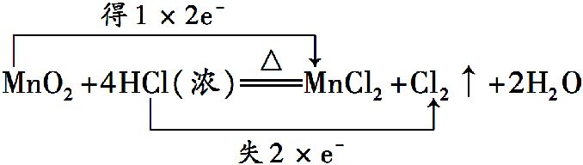
上述反应中有2 mol HCl参加反应,转移1 mol电子。
6.【解析】选C。A操作不正确,它不能排除C的干扰;B操作不正确,因为Ag₂CO₃跟HCl反应时,生成的AgCl仍是白色沉淀;C操作正确;D操作用盐酸酸化,加入了Cl⁻,无法确定原溶液中是否有Cl⁻。
【技法小结】离子检验答题模板
以检验溶液中存在Cl⁻为例:
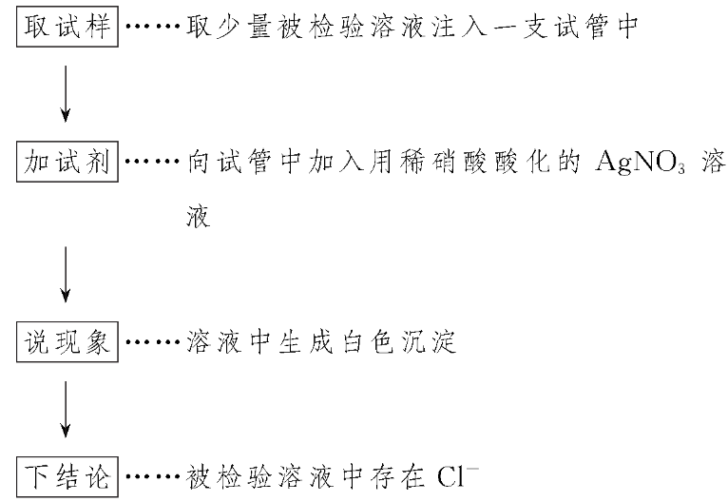
7.【解析】(1)Cl₂与NaOH发生反应的离子方程式为Cl₂+2OH⁻====Cl⁻+ClO⁻+H₂O。
(2)消毒液中含有NaCl、NaClO两种溶质,其中NaCl与AgNO₃溶液反应生成白色沉淀AgCl。
(3)消毒液喷洒在空气中,NaClO会与空气中CO₂发生反应2ClO⁻+CO₂+H₂O====C+2HClO(或ClO⁻+CO₂+H₂O====HC+HClO),HClO具有漂白性,但HClO不稳定,光照下会发生分解反应2HClO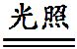2HCl+O₂↑。
答案:(1)Cl₂+2OH⁻====ClO⁻+Cl⁻+H₂O (2)氯(Cl)
(3)2ClO⁻+H₂O+CO₂====C+2HClO(或ClO⁻+H₂O+CO₂====HC+HClO) 2HClO2HCl+O₂↑
8.【解析】(1)实验室中常用MnO₂与浓盐酸在加热条件下制取Cl₂,其中MnO₂放入圆底烧瓶中,浓盐酸放入分液漏斗中,反应的化学方程式为MnO₂+4HCl(浓)MnCl₂+Cl₂↑+2H₂O。
(2)Cl₂与KI发生反应Cl₂+2KI====2KCl+I₂,淀粉遇I₂变蓝色。
(3)干燥Cl₂应用浓硫酸作干燥剂。
(4)多余Cl₂一般用NaOH溶液吸收。
答案:(1)分液漏斗 圆底烧瓶 MnO₂+4HCl(浓)MnCl₂+Cl₂↑+2H₂O
(2)溶液变蓝 Cl₂+2KI====2KCl+I₂
(3)浓硫酸 干燥Cl₂
(4)Cl₂+2NaOH====NaCl+NaClO+H₂O
关闭Word文档返回原板块。

